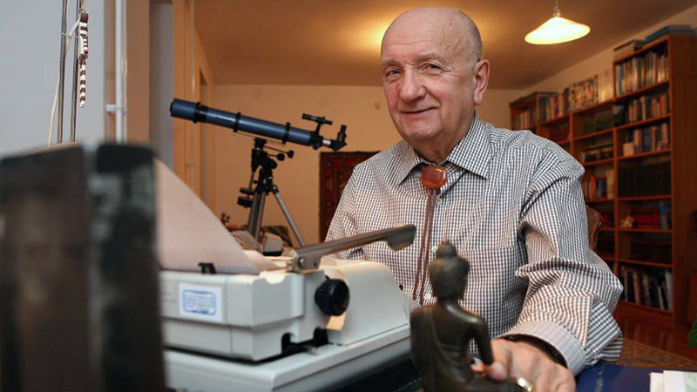

Lőrincz L. László

„A gonosz nem ördög, nem kísértet és nem négykezű rém, hanem lelkünk egy része, amely bennünk lakik, és néha-néha bizony kiszabadul belőlünk.”

A kvíz beküldési határideje 2021.06.30.
A helyes megfejtők között minden hónap végén könyvjutalmat sorsolunk ki.

Köszönjük Lőrincz L. Lászlónak a júniusi irodalmi kvíz kérdéseit. Reméljük, olvasóinknak is izgalmas ez a forma, amikor a szerző maga fogalmazza meg a kvíz-kérdéseket életművéről. Megtisztelő, hogy LLL is csatlakozott játékunkhoz!

- Melyik volt Leslie L. Lawrence első, ilyen néven írott könyve?
- Sindzse szeme
- A karvaly árnyékában
- Huan-ti átka

- Mi Barbara del Sol foglalkozása?
- detektív
- brazil napszemüvegárus
- cirkuszos

- Ki az a Sindzse a tibeti mitológiában?
- A szerencse istene
- A fémek ura
- Az alvilág ura

- Melyik nemzet fia Domingos de Carvalho és mi a foglalkozása?
- portugál hajóskapitány
- brazil labdarúgó
- portugál építész

- Melyik hegyet másszák meg a Himalájában a Sindzse szeme főhősei?
- Nanga Parbat
- Kancsendzönga
- K2

- Miket kedvel különösképpen a kolostorokon Domingos de Carvalho?
- a kolostortetőket
- a kolostorudvarokat
- a kántáló termeket

- Mi volt a rangja annak a brit, gyarmati katonának, aki életét vesztette a Himalájában és akinek a zsebében sejtenek valamit?
- kapitány, akinek aranyat gyanítanak a zsebében
- ezredes, akinek gyémántokat gyanítanak a zsebében
- őrmester, akinek a zsebében egy fontos levelet sejtenek

- Kik a „felhőharcosok”?
- manituk
- mocsikák
- csacsapoják

- Milyen nemzetiségű a Fekete Hercegnő?
- arab
- román
- belorusz

- Kicsoda a történelmi Drakula?
- Bram Stoker
- Francis T. Drake
- Vlad Tepes

- A Kicsik című könyvnek melyik az „ellentét párja”?
- Nagyok
- Óriások
- Nem kicsik

- Ki fordítja Báthory Orsi emlékiratait magyarról angolra?
- Leslie L. Lawrence
- McKinley professzor
- Mr. Cyrus Rickman

- Mi a neve annak az egyházi személynek, aki Báthory Orsi „nevelő apja” volt?
- Engelbert Hoffman tiszteletes
- Újvári tiszteletes
- Grünwald testvér

13+1. Melyik keleti ország egyetemén tanult Lőrincz L. László?
- India, Varanasi
- Kína, Csangsa
- Mongólia, Ulánbátor

Kérjük, adja meg nevét és elérhetőségét!
____________________________________________________________________________

Amennyiben én nyerem meg a kvízt, az alábbi érdeklődési körömnek megfelelő könyveknek örülnék:
____________________________________________________________________________

(Aláírásommal kijelentem, hogy hozzájárulok, ahhoz, hogy a Csorba Győző Könyvtár (a továbbiakban: CSGYK) az irodalmi kvíz játék során megadott nevem és elérhetőségem a játék lebonyolításához szükséges mértékben és ideig kezelje, illetve nyertességem esetén nevem a CSGYK honlapján nyilvánosságra hozza. Tudomásom van arról, hogy a személyes adataimmal kapcsolatosan jogom van a tájékoztatáshoz, a hozzáféréshez, a helyesbítéshez, a törléshez, az adatkezelés korlátozásához és a jogorvoslathoz. Tudomásul veszem, hogy az adatkezeléssel kapcsolatos kérdéseimmel az adatvedelem@csgyk.hu e-mail címen élhetek jelzéssel. Tisztában vagyok azzal, hogy hozzájárulásom bármikor, indokolás nélkül visszavonhatom.)

